Влагомеры серии HM8 (WS1, WS5, WS13,WS25)
Данная серия предназначена для измерения влажности древесины, напольных покрытий, шпона и мебельных щитов.
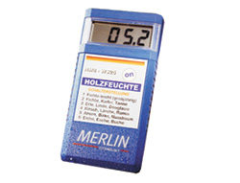Влагомер HM8 | 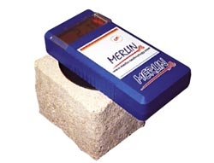Измеряет влагу даже в бетоне!
Измерение начинается при контакте сенсорной плиты с поверхностью древесины. Процессор инструмента анализирует информацию сенсора и отображает результаты — содержание влаги в древесине в процентах.
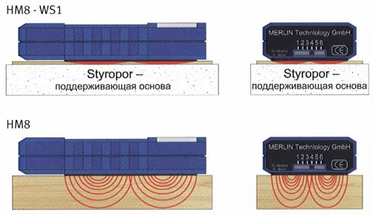

Технические характеристики
